Ver 1 (12-02-2018)
KENGO KUMA & ASSOCIATES
CORNELIUS VÖGE ARKITEKTER
MASU PLANNING LANDSCAPE ARCHITECTS
SØREN JENSEN RÅDGIVENDE INGENIØRER

Det Ny H. C. Andersens Hus

UDBUDSBETINGELSER

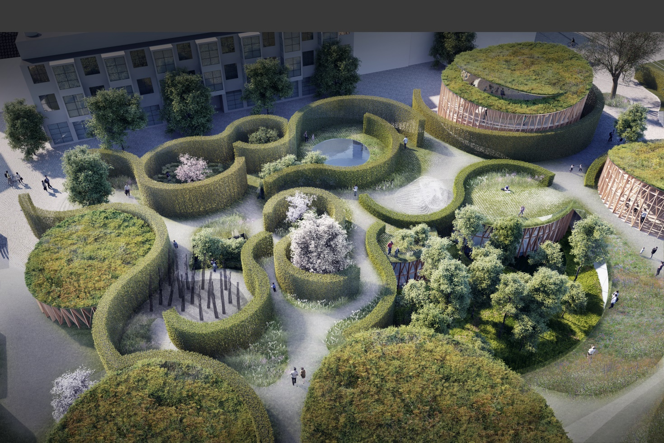
(På foto: visualisering af projektet i projektkonkurrencen, der understreger hækkenes betydning for det fremtidige haveanlæg Det Ny H. C. Andersens Hus – ikke nøjagtigt ift. mål og placering af de enkelte elementer)

Overordnet projektbeskrivelse
Dette indkøb gennemføres af Odense Kommune som et udbud efter Udbudslovens afsnit IV.
Udbuddet omhandler tilbud på planteleverance til Det Ny H.C. Andersen Hus i Odense.
Det Ny H. C. Andersen Hus vil blive opført i det centrale Odense, i det historiske bykvarter mellem Thomas B. Thriges Gade, Bangs Boder og Hans Jensens Stræde. Hovedparten af haven vil blive anlagt på dæk. Havens samlede areal er ca. 7250 m².
Det bærende element i haveplanen er hække i sammenhæng med moderne arkitektur i form af lette pavilloner. Det er derfor vigtigt for bygherre, at disse vil fremstå frodige og tætte og danne en grosikker ramme omkring tematiske haverum. Derudover plantes træer i forskellige arter og størrelser, som kan give haven en eventyrlig stemning.
Planteleverancen bestilles gennem dette udbud i foråret 2018. Rådgiver for landskabsdelen, MASU Planning, vil på vegne af bygherre følge planternes vækst i årene inden levering.
Der ønskes tilbud på levering af træer og hækplanter, jf. udbudsmateriale HCA af 12-02-2018, som udgøres af disse udbudsbetingelser samt kontrakt med bilag 0-7.

Tidsplan
Udbuddet gennemføres efter følgende tidsplan
- 12.02.2018 – 05.03.2018: Tilbudsperiode
- 12.02.2018 – 26.02.2018: Spørgeperiode
- 05.03.2018 – 12.03.2018: Tilbudsvurdering.
- 12.03.2018: Forventet udsendelse af breve vedrørende tildeling / afslag
- 12.03.2018 – 19.03.2018: Afklaringsfase med besøg hos den udpegede leverandør med henblik verifikation af tilbuddets indhold baseret på inspektion af træer og hække
- 19.03.2018: Forventet underskrivelse af kontrakt

Tilbud skal for at blive taget i betragtning være uploadet og afleveret på byggeweb senest den 5. marts 2018, kl. 12.00. Der opnås adgangskode til at uploade på byggeweb ved henvendelse til Johanne Schrøder Baggesen på e-mail: jobag@odense.dk
Spørgsmål, som er stillet senest 26. februar 2018, vil blive besvaret senest 28. februar 2018. Spørgsmål til ordregiver stilles til bygherrens totalrådgiver, Dorthe Toft Boesen, på e-mail: dtb@corneliusvoge.dk
Anonymiserede spørgsmål og svar vil alene blive fremsendt på e-mail til de virksomheder, som har anmodet om adgangskode til at uploade på byggeweb, jf. ovenfor, hvorfor ordregiver opfordrer interesserede til at rette henvendelse herom så tidligt i forløbet som muligt.

Krav til tilbud

3.1 Tilbuddets indhold
- Regnskabstal.
Tilbudsgiver skal i oversigtsform oplyse om sin årlige omsætning, egenkapital og soliditetsgrad for de seneste 2 afsluttede regnskabsår (dokumentation for tallene vil blive afkrævet den vindende tilbudsgiver).

- Referencebeskrivelse.
Tilbudsgiver skal beskrive 3-5 tilsvarende projekter udført inden for de sidste 5 år.

Med "tilsvarende projekter" menes projekter, hvor der er sket levering af træer samt buske og/eller hække med størrelser svarende til nærværende projekt, og et antal på ikke under 25 træer, og hvor der har været særlig fokus på en høj plantekvalitet og/eller et højt landskabsarkitektonisk niveau og hvor beplantningen er indgået som en stærkt integreret del af et haveanlæg eller dets formål.

Hver reference beskrives med højst 3 A4 sider inkl. billeder, og tilbudsgiver skal være opmærksom på, at der i evalueringen heraf lægges særlig vægt på, at tilbudsgiver formår at beskrive, hvordan erfaring og viden fra disse leverancer samt eventuelle nøglepersoner fra disse, som også vil blive brugt i nærværende projekt, i videst muligt omfang vil blive brugt og nyttiggjort i dette projekt, jf. underkriteriet "Erfaring og Sortiment" nedenfor.

- Tilbudsliste.
Tilbudsgiver skal vedlægge en udfyldt tilbudsliste.

- Kvalitetsbeskrivelse
Tilbudsgiver skal vedlægge en kvalitetsbeskrivelse med referencefotos af alle træer og alle 3 hækarter.
For træer ønskes beskrivelse / fotodokumentation af de enkelte træers vitalitet, størrelse, form, grenstruktur og tæthed. Ordregiver ønsker fotos af de konkrete træer, som tilbudsgiver påtænker at opfylde leverancen med. Tilbudsgivers opmærksomhed henledes på underkriteriet "Kvalitet", pkt. 5 nedenfor, hvorunder det er beskrevet, hvad der lægges vægt på i evalueringen af de konkrete beskrivelser/fotos.

For hække ønskes beskrivelser / fotodokumentation af såvel de hækplanter, som tilbudsgiver konkret tilbyder at opfylde leverancen med, samt referencefotos af de tilsvarende hække hos tilbudsgiver eller leveret af tilbudsgiver, som i højde og kvalitet modsvarer den forventede udvikling af de udvalgte hække på det ordinære leveringstidspunkt i efteråret 2020 (15. september – 15. november 2020).

- Sortimentsliste
Tilbudsgiver skal med udgangspunkt i tilbudslistens varelinjer anføre, hvor mange af de af udbuddet omfattede typer af træer og hække, hver enkelt varelinje, som tilbudsgiver vil kunne stille til rådighed udover de konkret tilbudte.

3.2 Alternative bud
Der modtages ikke alternative bud.

3.3 Forbehold
Tilbudsgiverne opfordres til at afstå fra at tage forbehold, herunder standardforbehold og andre faglige forbehold, idet ordregiver er berettiget og i visse tilfælde forpligtet til at afvise tilbud med forbehold over for udbudsmaterialet, herunder ved forbehold over for mindstekrav eller grundlæggende elementer, eller andre forbehold, som ikke kan prissættes eller på anden måde inddrages med negativ vægt i evalueringen.

Tilbudsgiver opfordres til ikke at tage forbehold, da forbehold indebærer betydelig risiko for, at tilbuddet ikke vil blive taget i betragtning, men skulle tilbudsgiver trods denne risiko alligevel vælge at tage forbehold, bør disse være tydeligt angivet i tilbuddet.

Egnethedskrav
Tilbudsgiver skal for at komme i betragtning til nærværende opgave og dermed indgå i den efterfølgende evaluering opfylde følgende økonomiske og tekniske mindstekrav:
- Tilbudsgiver skal for de seneste 2 regnskabsår have en årlig omsætning på mindst DKK 3 mio., en positiv egenkapital samt en soliditetsgrad på ikke mindre end 25%.

- Tilbudsgiver skal dokumentere erfaring bestående af mindst 3 referencer fra tilsvarende projekter inden for de sidste 5 år, hvor der er sket levering af træer samt buske og/eller hække med størrelser svarende til nærværende projekt, og et antal på ikke under 25 træer.

Evaluering
Ethvert tilbud, som er afleveret indenfor tilbudsfristen, jf. pkt. 2, og som overholder de indholdsmæssige krav samt mindstekravene til økonomisk og teknisk egnethed, jf. pkt. 4. Tildelingskriteriet er det økonomisk mest fordelagtige tilbud på baggrund af bedste forhold mellem pris og kvalitet.
De indkomne tilbud vil indgå i evalueringen og blive evalueret efter den følgende evalueringsmodel og med de her anførte vægtninger:
- 35 % Pris
- 40 % Kvalitet
- 25 % Erfaring og Sortiment

Tilbudsgiveren med det økonomisk mest fordelagtige tilbud vil efter endt evaluering blive tildelt Kontrakten.

Ad. 1 PRIS 35 %
Den lavest modtagne pris ("Samlet pris i alt") vil opnå den bedste karakter og et tilbud, som er 50% dyrere end dette, vil modtage bundkarakteren.

(Kan denne model ikke rumme samtlige de indkomne priser, vil skalaen blive tilrettet, så den kan rumme de faktisk indkomne priser justeret for eventuelt uantageligt lave eller høje priser)

Det bemærkes, at der for de tilbudte optionspriser og –fradrag er lavet et særskilt afsnit i tilbudslisten, som automatisk reducerer de tilbudte summer med halvdelen, inden de indgår i opgørelsen af "Samlet pris i alt", Dette afspejler, at der er tale om optioner, som derfor ikke indgår med deres fulde værdi i evalueringen.

Ad. 2 KVALITET 40 %
I vurderingen af den tilbudte plantekvalitet lægges der vægt på, at de fremlagte beskrivelser og fotos viser træer og hække, som på leveringstidspunktet vil leve op til Aftalens krav.

For træer lægges der vægt på, at beskrivelser og fotos dokumenterer træer med god vitalitet, velafbalanceret form, velfordelt grenstruktur og tæt løvvækst i forhold til de enkelte arter.

For træerne T13, T15, og T17 lægges der særlig vægt på, at de tilbudte træer har en særlig "karakter", der refererer til en eventyrhave, og at de således fremstår unikke, krogede eller særlige.

For hække lægges der vægt på, at såvel de tilbudte som referencehækkene fremstår tætte fra top til bund, frodige og grosikre.

Et tilbud, der til fulde indfrier samtlige de oven for anførte punkter, vil opnå den bedste vurdering, hvorimod et tilbud som alene kan anses som konditionsmæssigt uden yderlige positive elementer vil modtage den laveste karakter. Tilbud mellem disse to yderpunkter vil modtage karakterer derimellem.

Ad. 3 ERFARING OG SORTIMENT 25 %

Underkriteriet "Erfaring og Sortiment" vurderes på baggrund af opfyldelsen af delkriteriet "erfaring" og delkriteriet "sortiment", hvor delkriteriet erfaring vægter højere end sortiment.

Erfaring:
Det tillægges positiv vægt, at tilbudsgiver kan beskrive flere leverancer, som er sammenlignelige med det udbudte, og at tilbudsgiver formår at sandsynliggøre, hvordan erfaring og viden fra disse leverancer samt eventuelle nøglepersoner herfra i videst muligt omfang vil blive brugt og nyttiggjort i dette projekt. med henblik på en succesfuld og rettidig gennemførelse af projektet.

Sortiment:
Det tillægges positiv vægt, at tilbudsgiver for så mange varelinjer som muligt har et stort udvalg af lignende træer og hække inden for de udbudte arter, så det sandsynliggøres, at ordregiver efter indgåelsen af kontrakten vil have et bredt udvalg til rådighed for den endelige udvælgelse af planter korttid efter kontraheringen samt mulighed for tilkøb og justering af mængder undervejs i projektet.

Et tilbud, der til fulde indfrier samtlige de oven for anførte punkter, vil opnå den bedste vurdering, hvorimod et tilbud som alene kan anses som konditionsmæssigt uden yderlige positive elementer vil modtage den laveste karakter. Tilbud mellem disse to yderpunkter vil modtage karakterer derimellem.

